РОССИЙСКИЙ УНИВЕРСИТЕТ ДРУЖБЫ НАРОДОВ
Факультет физико-математических и естественных наук

ОТЧЕТ
ПО ЛАБОРАТОРНОЙ РАБОТЕ №2
дисциплина: Операционные
системы

Студент:Хайдари Ахмад Насир
Группа:НБИбд-01-20

Цель: изучить идеологию и применение средств контроля версий.

ход работы: . создал учетную запись на github написал ключ и с почтой
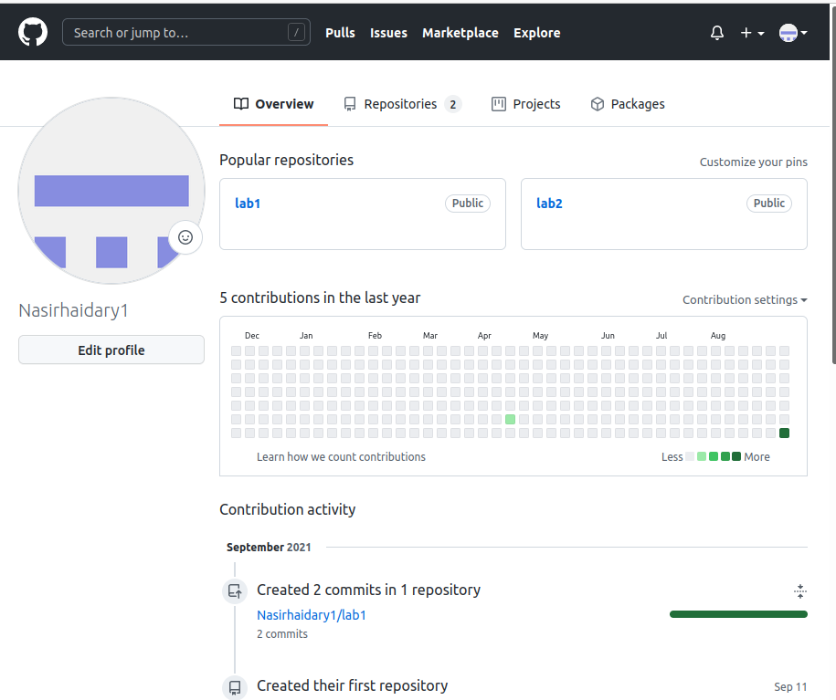

Написал ключ и с почтой

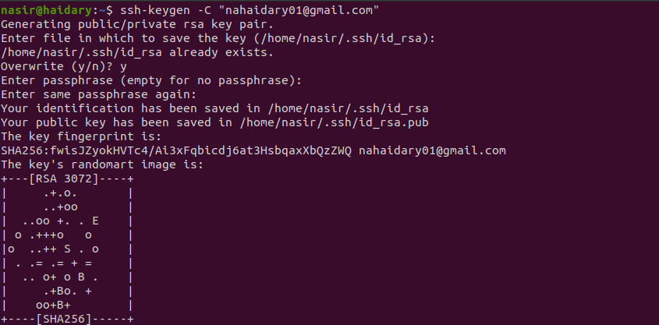

Oбозначил рабочий каталог как test, создав ее командой mkdir. после перешл в данный каталог командой cd. инициализировал систему git командой git init. создаю заготовку для файла readme.md: echo "# lab02" » readme.md git add readme.md делаю первый коммит и выкладываем на github: git commit -m "first commit" git remote add origin git@github.com : sciproc-intro. git git push -u origin master
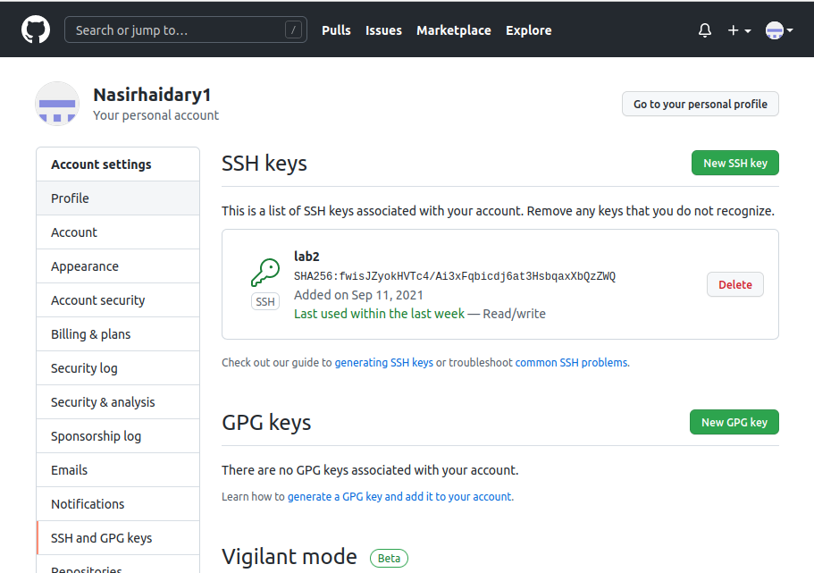

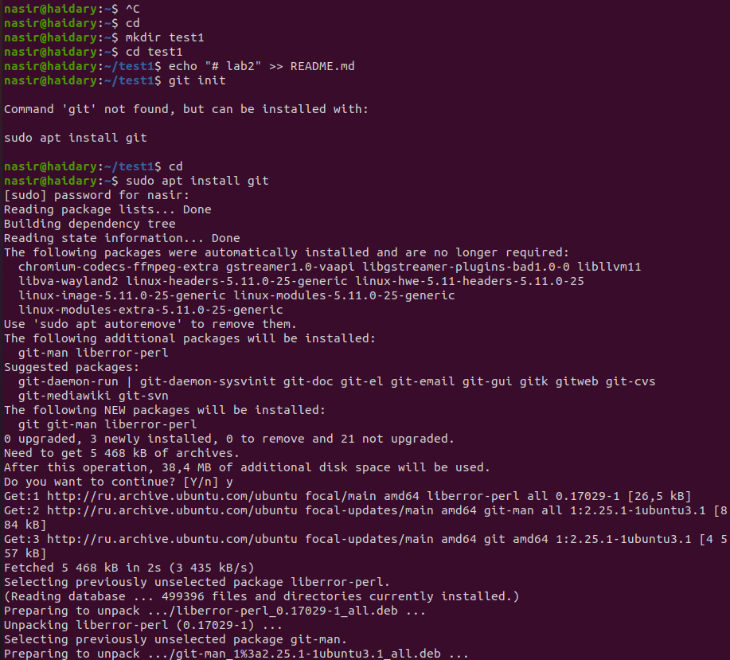

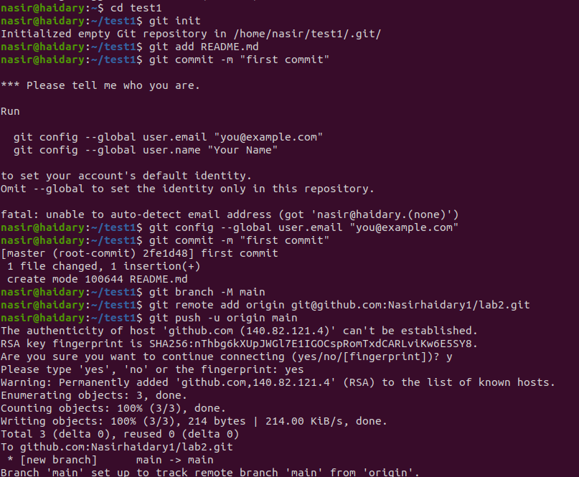

Сделал мой repository

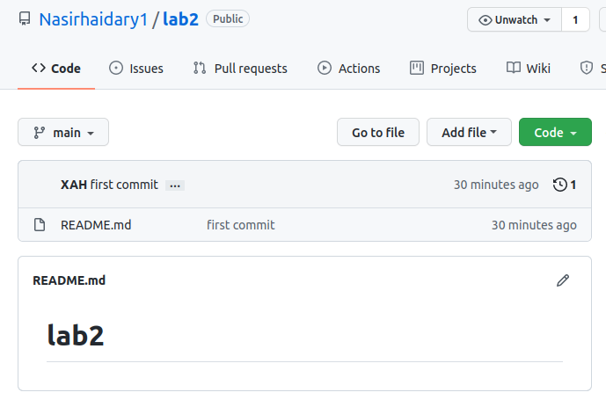

добавил файл лицензий:
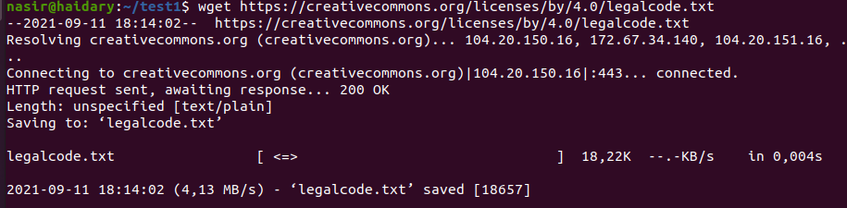
Для начало просмотрим список имеющихся шаблонов
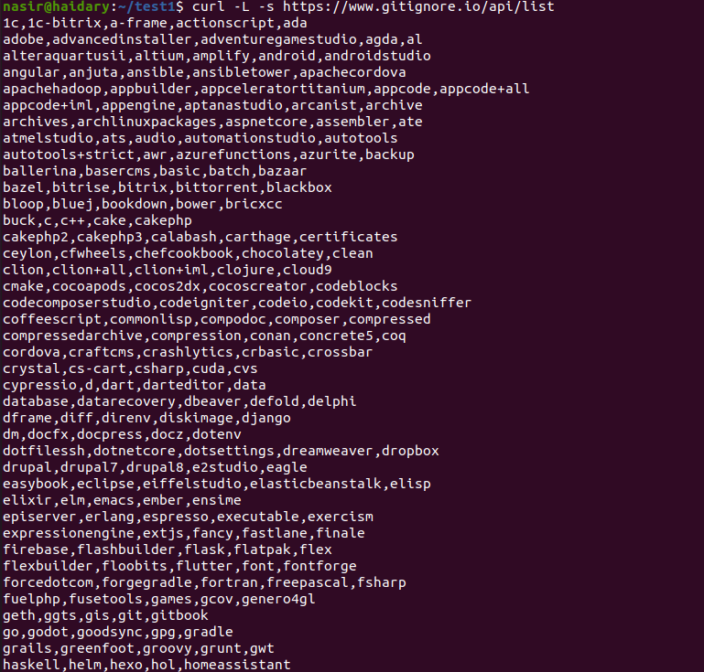

Добавил новый файлы и выполнил коммит

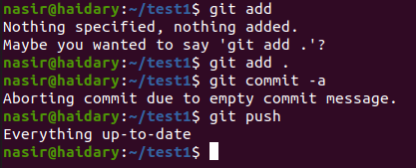

Отправим на github
инициализировал git-flow, установив префикс для ярлыков в v.
проверяю, что я нахожусь на ветке develop.
создаю релиз с верспей 1.0.0
записал версию
добавил в индекс
залил релизную ветку в основную ветку
отправил данные на github

вывод: изучил и понял как работать с системой контроля версий, с помошью командной строки, а именно с git. разобрал команды.

